Herramientas necesarias para la práctica de cicloturismo (debes llevar)
Ojala una multiherramienta. Si no tienes debes llevar todo por separado.
Es esencial disponer de esta herramienta, ya que nos ayudarán sobre todo con problemas de tornillos, piezas flojas o tuercas de nuestra bicicleta, es decir, para cualquier parte que sea atornillable, por ejemplo, podemos tensar el cambio, quitarlo, quitar los frenos…
Llaves Allen de 1’5, 2, 2’5, 3, 4, 5, 6, y si es posible, de 8mm.
Destornillador plano y de estrella, esencial para regular los tornillos de los cambios y para hacer palanca si fuera necesario.
Llave Torx T25, es necesaria para ajustar o reparar tornillos de los discos de freno de la bici. Si no fueran tornillos T25, podríamos apretarlos empleando la llave Allen.
Llaves fijas de diferente medida, cuantas más medidas, estaremos mejor preparados para cualquier contratiempo que pueda surgir.
Corta-cadenas incorporado. Si está incluido en la multi-herramienta es más cómodo ya que no ocupa más espacio, sino también podríamos llevar un troncha-cadenas independiente, ya que es muy útil para reparar cadenas dañadas o rotas.
Abre-botellas incorporado, siempre es importante.
En tu planificación puedes arreglar tu bicicleta para que todos los pernos y tornillos funcionen con una sola medida, así ahorras peso en el viaje.
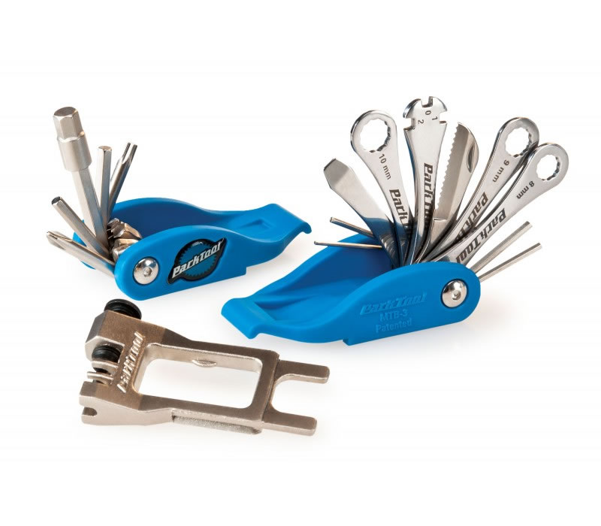

Una cámara inflable de repuesto.
Un pinchazo en los neumáticos es la avería más común cuando se hace una ruta con la bicicleta, probablemente todos hayamos sufrido algún pinchazo alguna vez, por lo que llevar una o dos cámaras de repuesto son imprescindibles a la hora de salir con la bicicleta.
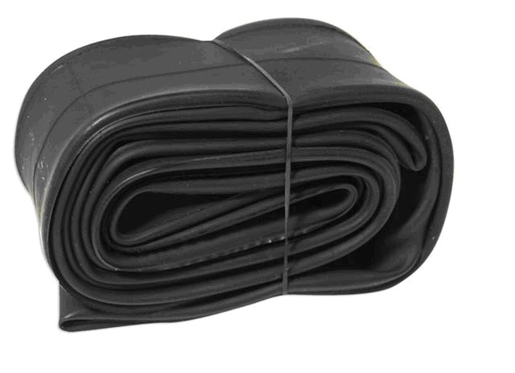
Unos desmontadores para neumático de bicicleta.
Sirven para reparar pinchazos o para cambiar las cámaras. Sin esta herramienta, esta tarea puede resultar bastante complicada, y al ser un utensilio que apenas ocupa espacio y es ligero de peso, podemos llevarlo con nosotros sin problemas.
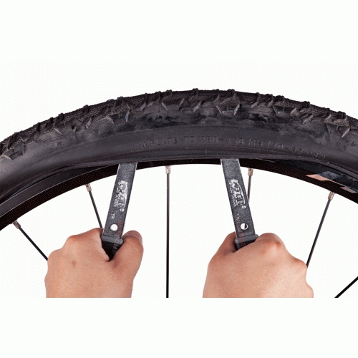
Un bombín pequeño.
Resulta indispensable disponer de una bomba de inflado, en este caso mejor de pequeño tamaño para no cargar con muchas cosas durante la ruta. Con ella podemos reparar pinchazos o regular la presión de las ruedas de la bicicleta.
Hay que tener en cuenta que la bomba debe ser compatible con el tipo de válvula de nuestra bici y, a ser posible, que tenga un manómetro integrado para controlar exactamente la cantidad de aire que entra en las ruedas.

Kit de reparación de pinchazos.
Podríamos tener mala suerte y pinchar más de una vez durante la ruta y quedarnos sin cámaras de repuesto, por lo que llevar, además, un kit para pinchazos sería lo ideal. No ocupa mucho espacio y es bastante práctico.
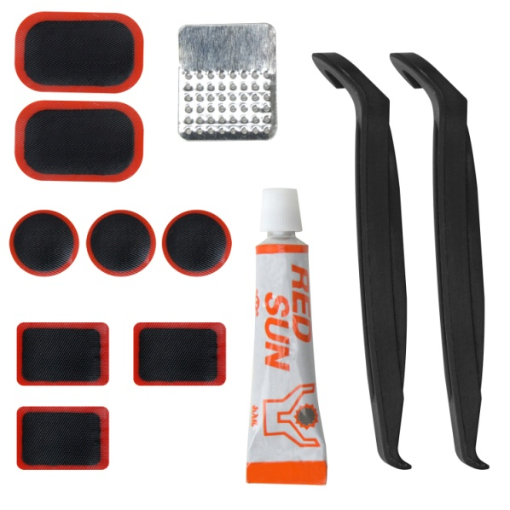
Un cierre o eslabón rápido para la cadena de transmisión.
La cadena puede dar también problemas a lo largo de una ruta, y resulta de lo más inoportuno. Para ello, contábamos con el troncha-cadenas independiente o incorporado en la multi-herramienta, y además necesitaremos un cierre o eslabón de repuesto para la cadena. Es una manera de hacer un arreglo rápido para poder continuar con la ruta y no tener que ir con la bicicleta a cuestas.
Lo importante al comprar este utensilio es asegurar que sea compatible con la cadena de nuestra bicicleta.
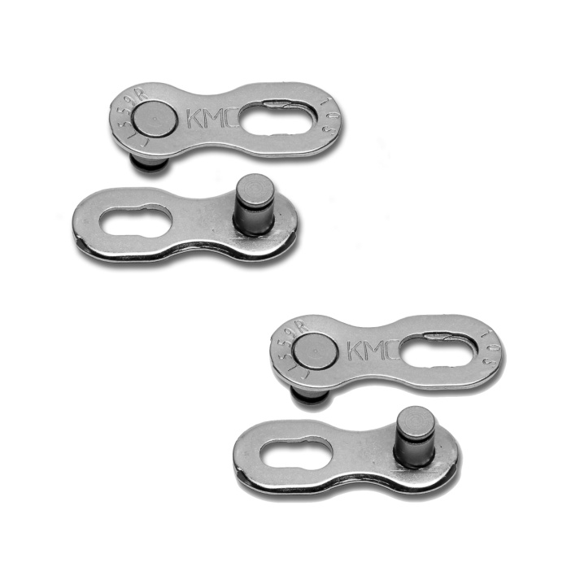
Algunas abrazaderas de plástico.
Ni ocupan espacio, ni pesan, por lo que no cuesta nada llevarlas y pueden ayudar a solucionar diversos problemas que surjan durante la ruta, por ejemplo, sillines rotos, reparar cambios, vainas rotas, etc. Se pueden emplear para hacer sujeciones de emergencia durante unos kilómetros y llegar al lugar de destino.
